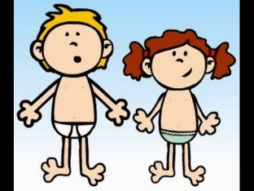

Classifica les parts del cos:

CAP | TRONC | EXTREMITATS

Dibuixa un nen/a amb les parts del cos humà.

